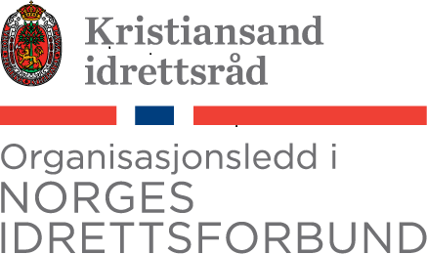

Til
Idrettslagene

27. mars 2021.

INNKALLING TIL ÅRSMØTE I IDRETTSRÅDET

Det kalles med dette inn til årsmøte i Kristiansand idrettsråd.

Onsdag 28. april kl 18.30 på Teams.

Saker som ønskes behandlet på årsmøtet, må være Idrettsrådet i hende

innen 12. april 2021

Ved påmelding til årsmøtet, vennligst benytt vedlagte skjema som bes returnert til Idrettsrådet

innen 23. april 2021.

Med vennlig hilsen
IDRETTSRÅDET

Geir Thorstensen
daglig leder

Til Idrettsrådet
e-post: geir.thorstensen@idrettsforbundet.no

PÅMELDING/FULLMAKT TIL ÅRSMØTE 28. APRIL 2021
KRISTIANSAND IDRETTSRÅD

Årsmøtet i Idrettsrådet består av:

- Idrettsrådets styre
- Representanter fra lagene etter følgende skala:
- 1 – 100 medlemmer 2 representanter
- 101 – 500 medlemmer 3 representanter
- 501 – 1000 medlemmer 4 representanter
- Over 1000 medlemmer 5 representanter

Fra: …………………………………………………………………., møter som
idrettslag

representant til Idrettsrådets årsmøte

1: ………………………………………………………..
navn representant (blokkbokstaver)
2: …………………………………………………………
3: …………………………………………………………
4: …………………………………………………………
5: …………………………………………………………

Dessuten møter følgende som gjester:

1: ………………………………………………………..
2: ………………………………………………………

………………………………………….. ……………………………………..
dato/sted sign leder

PÅMELDINGSFRIST: 23. APRIL 2021

